### Отчет по пентесту 11.8. (Задание 11.9.2 (HW-04))

**Персонализация:** Михайлов Юрий Никитич (uramihajlov481@gmail.com)

**Лабораторная работа** Задание**№**11.9.2 (HW-04)**“ 11.9. Практическая работа” :**

* Общая информация:
* Период тестирования: 01.01.2024
* Объект тестирования: http://51.250.73.193:5010/
* Описание действий:

**Используемые инструменты:**

* Консоль разработчика(F12)
* Firefox

**1 Этап: Зайдя на сайт открываем консоль разработчика F12 изучая данные страницы находим ./pentesting.js имеющий гипер ссылку http://51.250.73.193:5010/pentesting.js**

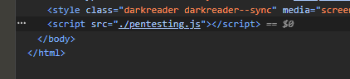

**2 Этап: Изучив данные** [**http://51.250.73.193:5010/pentesting.js**](http://51.250.73.193:5010/pentesting.js) **находим строчку с login: "admin",**

**pass: "LastJob", Далее заходим под этими данными и видим текст**

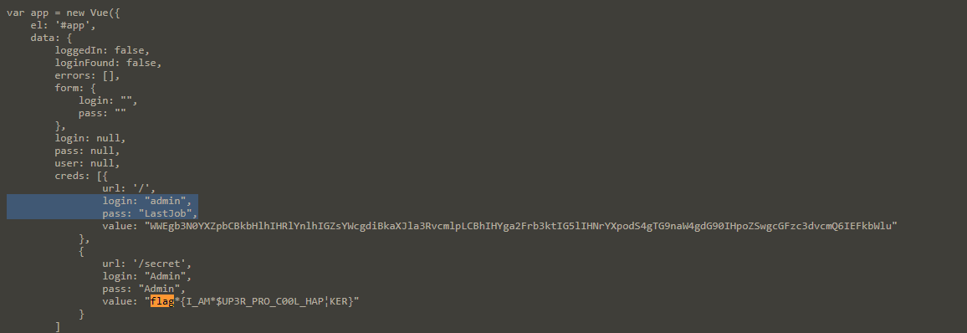

**3 Этап: Изучив слегка текст понял что он зашифрован Base64 переводим текст через дешифраторы и получаем новую подсказку**

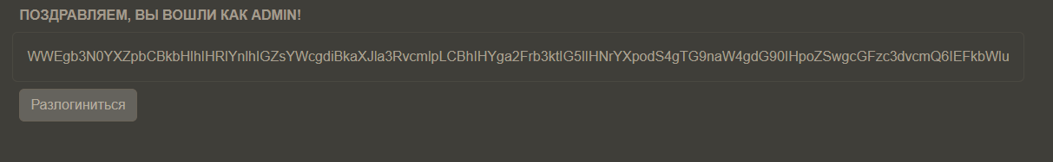

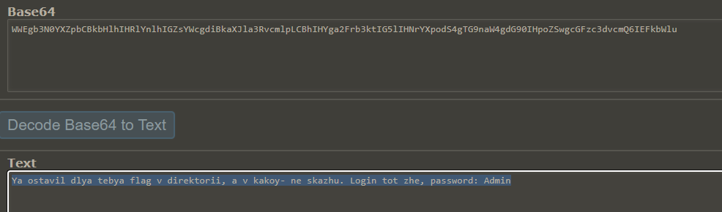

**4 Этап: Вернувшись в консоль находим строчку login: "Admin",**

**pass: "Admin",**

**Логинемся и получаем ответ**

**5 Этап:  
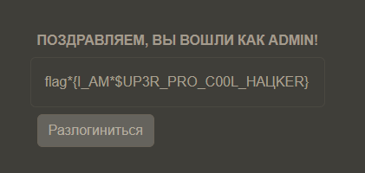**

**Обнаруженные уязвимости:**

* Пароль/логин **Admin**

**Дайте совет по улучшению защиты:**

* Исключить хранения данных на локальном хосте
* Исключить утечку баз данных с логинами и паролями